Управление образования администрации  Белгородского района  муниципальное общеобразовательное учреждение  «Солохинская средняя общеобразовательная школа  Белгородского района Белгородской области»  308583, Белгородский район, с.  Солохи, ул. Школьная, 1а  Тел./факс (4722) 38-03-46  е-mail: solohi-chkola@mail.ru, www.solh-sh.uobr.ru  ОГРН 1033100501720  ИНН 3102016580, КПП 310201001  от «01» февраля 2018г. №55 | Начальнику управления по контролю и надзору в сфере образования  департамента образования  Белгородской области  Н.Н. Рухленко
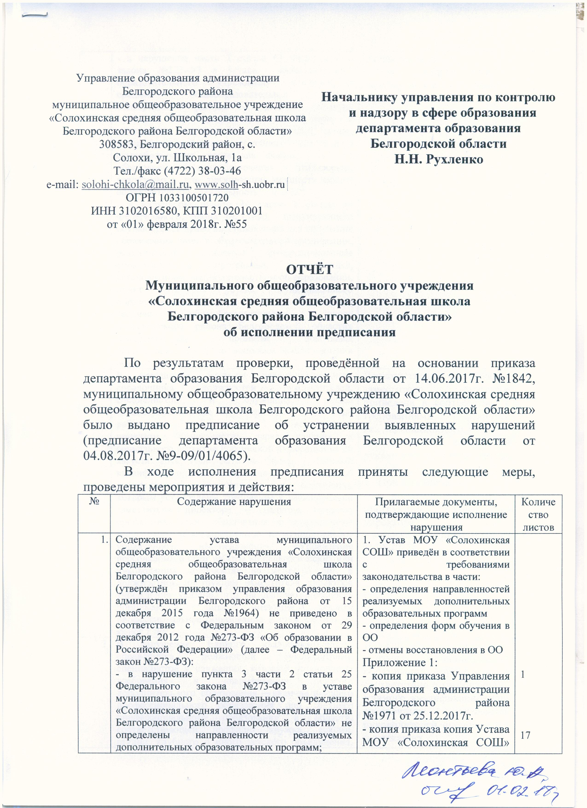
ОТЧЁТ Муниципального общеобразовательного учреждения «Солохинская средняя общеобразовательная школа Белгородского района Белгородской области» об исполнении предписания

По результатам проверки, проведённой на основании приказа департамента образования Белгородской области от 14.06.2017г. №1842, муниципальному общеобразовательному учреждению «Солохинская средняя общеобразовательная школа Белгородского района Белгородской области» было выдано предписание об устранении выявленных нарушений (предписание департамента образования Белгородской области от 04.08.2017г. №9-09/01/4065).
В ходе исполнения предписания приняты следующие меры, проведены мероприятия и действия:
№ | Содержание нарушения | Прилагаемые документы, подтверждающие исполнение нарушения | Количество листов
 | Содержание устава муниципального общеобразовательного учреждения «Солохинская средняя общеобразовательная школа Белгородского района Белгородской области» (утверждён приказом управления образования администрации Белгородского района от 15 декабря 2015 года №1964) не приведено в соответствие с Федеральным законом от 29 декабря 2012 года №273-ФЗ «Об образовании в Российской Федерации» (далее – Федеральный закон №273-ФЗ):  - в нарушение пункта 3 части 2 статьи 25 Федерального закона №273-ФЗ в уставе муниципального образовательного учреждения «Солохинская средняя общеобразовательная школа Белгородского района Белгородской области» не определены направленности реализуемых дополнительных образовательных программ;  - в нарушение части 2 статьи 63 Федерального закона №273-ФЗ в уставе муниципального образовательного учреждения «Солохинская средняя общеобразовательная школа Белгородского района Белгородской области» пунктом 3.5 определено, что обучение в учреждении осуществляется в очной, очно-заочной, заочной формах, семейного образования и самообразования, тогда как формы семейного образования и самообразования – это формы, реализуемые вне организации осуществляющей образовательную деятельность;  - в нарушение пункта 16 части 1 статьи 34 Федерального закона №273-ФЗ, гарантирующего обучающимся право восстановления для получения образования лишь в образовательной организации, реализующей основные профессиональные образовательные программы, в порядке, установленном законодательством об образовании, пункт 7.2 устава муниципального образовательного учреждения «Солохинская средняя общеобразовательная школа Белгородского района Белгородской области» предусматривает принятие локальных нормативных актов по вопросам восстановления обучающихся. | 1. Устав МОУ «Солохинская СОШ» приведён в соответствии с требованиями законодательства в части:  - определения направленностей реализуемых дополнительных образовательных программ  - определения форм обучения в ОО  - отмены восстановления в ОО  Приложение 1:  - копия приказа Управления образования администрации Белгородского района №1971 от 25.12.2017г.  - копия приказа копия Устава МОУ «Солохинская СОШ» (новая редакция)  - лист записи Единого государственного реестра юридических лиц | 1  17  1
 | В нарушение Единого квалификационного справочника должностей руководителей, специалистов и служащих, раздел «Квалификационные характеристики должностей работников образования», утверждённого приказом Министерства здравоохранения и социального развития Российской Федерации от 26 августа 2010 года №761-н (далее – Единый квалификационный справочник должностей руководителей, специалистов и служащих), которым установлены требования к квалификации заместителя директора – наличие высшего профессионального образования по направлениям подготовки «Государственное и муниципальное управление», «Менеджмент», «Управление персоналом» и стаж работы на педагогических или руководящих должностях не менее 5 лет, в должностной инструкции заместителя директора учреждения указано, что на данную должность принимаются лица, имеющие высшее профессиональное образование и стаж работы не менее 5 лет. | Должностная инструкция заместителя директора приведена в соответствие с требованиями Единого квалификационного справочника должностей руководителей, специалистов и служащих.  Приложение 2:  - копия должностной инструкции заместителя директора  - выписка из приказа №164 от 31.08.2017г. | 4  1
 | В нарушение Единого квалификационного справочника должностей руководителей, специалистов и служащих, которым установлены требования к квалификации педагога дополнительного образования – наличие высшего профессионального образования или среднего профессионального образования в области, соответствующей профилю кружка, секции, студии, клубного и иного детского объединения, без предъявления требований к стажу работы, либо высшего профессионального образования или среднего профессионального образования по направлению подготовки «Образование и педагогика» без предъявления требований к стажу работы, в должностной инструкции педагога дополнительного образования учреждения указано, что на данную должность принимаются лица с высшим профессиональным образованием без предъявления требований к стажу педагогической работы. | Должностная инструкция педагога дополнительного образования приведена в соответствие с требованиями Единого квалификационного справочника должностей руководителей, специалистов и служащих.  Приложение 3:  - копия должностной инструкции педагога дополнительного образования  - выписка из приказа №164 от 31.08.2017г. | 5  1
 | В нарушение Единого квалификационного справочника должностей руководителей, специалистов и служащих, которым установлены требования к квалификации старшего вожатого – наличие высшего профессионального образования или среднего профессионального образования, без предъявления требований к стажу работы, в должностной инструкции старшего вожатого учреждения указано, что на данную должность принимаются лица с высшим или средним профессиональным образованием без предъявления требований к стажу работы или средним общим образованием и специальной подготовкой без предъявления требований к стажу работу. | Должностная инструкция старшего вожатого приведена в соответствие с требованиями Единого квалификационного справочника должностей руководителей, специалистов и служащих.  Приложение 4:  - копия должностной инструкции старшего вожатого  - выписка из приказа №164 от 31.08.2017г. | 3  1
 | В нарушение Единого квалификационного справочника должностей руководителей, специалистов и служащих, которым установлены требования к квалификации инструктора по физической культуре – наличие высшего профессионального образования или среднего профессионального образования в области физкультуры и спорта, без предъявления требований к стажу работы или среднего профессионального образования и дополнительного профессионального образования в области физкультуры и сорта, доврачебной помощи без предъявления требований к стажу работы, в должностной инструкции инструктора по физической культуре учреждения указано, что на данную должность принимаются лица с высшим профессиональным образованием и соответствующим опытом работы. | Должностная инструкция инструктора по физической культуре приведена в соответствие с требованиями Единого квалификационного справочника должностей руководителей, специалистов и служащих.  Приложение 5:  - копия должностной инструкции инструктора по физической культуре  - выписка из приказа №164 от 31.08.2017г. | 4  1
 | В нарушение Единого квалификационного справочника должностей руководителей, специалистов и служащих, которым установлены требования к квалификации педагога-психолога – наличие высшего профессионального образования или среднего профессионального образования по направлению подготовки «Педагогика и психология» без предъявления требований к стажу работы либо высшего профессионального образования или среднего профессионального образования и дополнительного профессионального образования по направлению подготовки «Педагогика и психология» без предъявления требований к стажу работы, в должностной инструкции педагога-психолога учреждения указано, что на данную должность принимаются лица с высшим образованием. | Должностная инструкция педагога-психолога приведена в соответствие с требованиями Единого квалификационного справочника должностей руководителей, специалистов и служащих.  Приложение 6:  - копия должностной инструкции педагога-психолога  - выписка из приказа №164 от 31.08.2017г. | 4  1
 | В нарушение Единого квалификационного справочника должностей руководителей, специалистов и служащих, которым установлены требования к квалификации социального педагога – наличие высшего профессионального образования или среднего профессионального образования по направлениям подготовки «Образование и педагогика», «Социальная педагогика» без предъявления требований к стажу работы, в должностной инструкции социального педагога учреждения указано, что на данную должность принимаются лица с высшим профессиональным образованием и стажем работы не менее 3-х лет на педагогических и руководящих должностях. | Должностная инструкция социального педагога приведена в соответствие с требованиями Единого квалификационного справочника должностей руководителей, специалистов и служащих.  Приложение 7:  - копия должностной инструкции социального педагога  - выписка из приказа №164 от 31.08.2017г. | 4  1
 | В нарушение пункта 5 части 3 статьи Федерального закона №273-ФЗ в муниципальном образовательном учреждении «Солохинская средняя общеобразовательная школа Белгородского района Белгородской области» не обеспечено дополнительное профессиональное образование по профилю педагогической деятельности учителя Гузиевой И.Я. (дополнительное профессиональное образование получила в 2013 году). | Гузиева И.Я. уволена из МОУ «Солохинская СОШ» по собственному желанию  Приложение 8:  - копия приказа об увольнении Гузиевой И.Я. | 1
 | В нарушение части 1 статьи 35 Федерального закона №273-ФЗ, в соответствии с которой обучающимся, осваивающим основные образовательные программы за счёт бюджетных ассигнований федерального бюджета, бюджетов субъектов Российской Федерации и местных бюджетов в пределах федеральных государственных образовательных стандартов, образовательных стандартов организациями осуществляющими образовательную деятельность, бесплатно предоставляются в пользование на время получения образования учебники и учебные пособия, а также учебно-методические материалы, средства обучения и воспитания, в 5 классе при контингенте обучающихся 13 человек обеспеченность учебниками на 2017-2018 учебный год по учебным предметам «Математика», «Литература», «География», «Технология», «Основы духовно-нравственной культуры народов России» составляет по 9 учебников (69%). | Обеспеченность библиотечного фонда МОУ «Солохинская СОШ» учебниками и учебными пособиями составляет 100%.  Приложение 9:  - копия товарных накладных. счетов  - копия актов приёма-передачи | 6
 | В нарушение пункта 11 части 3 статьи 28 Федерального закона №273-ФЗ, согласно которому в компетенции образовательной организации относится индивидуальный учёт результатов освоения обучающимися образовательных программ и поощрений обучающихся, а также хранение в архивах информации об этих результатах и поощрениях на бумажных и (или) электронных носителях, в личных делах обучающихся 4 класса 2016-2017 учебного года Астраханцева Фёдора, Головко Марины наименования учебных предметов не соответствуют учебному плану: отметки за 4 класс выставлены в графах «Литература», «Природоведение», «Трудовое и профессиональное обучение», в то время как в учебных планах за 2014-2015. 2015-2016, 2016-2017 учебные годы представлены учебные предметы «Литературное чтение», «Окружающий мир», «Технология». | Наименование учебных предметов в личных делах Астраханцева Фёдора и Головко Марины приведены в соответствии с учебным планом.  Приложение 10:  - копия личного дела Астраханцева Фёдора  - копия личного дела Головко Марины | 3  3
 | В нарушение пункта 13 части 3 статьи 28 Федерального закона №273-ФЗ, определяющего, что к компетенции образовательной организации относится обеспечение функционирования внутренней системы оценки качества образования, в учреждении не осуществляется внутренний мониторинг результатов качества подготовки учащихся по предметным областям на уровне основного общего и среднего общего образования. | В МОУ «Солохинская СОШ» осуществляется внутренний мониторинг результатов качества подготовки учащихся по предметным областям на уровне основного общего и среднего общего образования.  Внутренний мониторинг результатов качества подготовки учащихся по предметным областям на уровне основного общего и среднего общего образования внесён в план ВШК.  Приложение 11:  - План ВШК  - справки | 27  18
 | В нарушение пункта 10 части 3 статьи 28 Федерального закона №273-ФЗ при принятии решения педагогическим советом от 02 июня 2017 года №8 о переводе обучающихся 4 класса на уровень основного общего образования не были учтены требования основной образовательной программы начального общего образования учреждения, а именно: принятие решения о переводе обучающихся на уровень основного общего образования на основании выводов по каждому обучающемуся о достижении планируемых результатов освоения основной образовательной программы, рассмотрения характеристик и учёта материалов портфеля достижений обучающихся. Итоговая оценка освоения обучающимися основной образовательной программы начального общего образования не учитывает результаты всероссийских проверочных работ. | В плане работы педагогических советов на 207-2018 учебный год запланирован вопрос о переводе обучающихся 4 класса на уровень основного общего образования на основании выводов по каждому обучающемуся о достижении планируемых результатов освоения основной образовательной программы, рассмотрения характеристик и учёта материалов портфеля достижений обучающихся. Учитывать результаты всероссийских проверочных работ.  Приложение 12:  - ВШК | 3
 | В нарушение пункта 4 Порядка проведения социально-психологического тестирования лиц, обучающихся в общеобразовательных организациях и профессиональных образовательных организациях, а также в образовательных организациях высшего образования, утверждённого приказом Министерства образования и науки Российской Федерации от 16 июня 2014 года №658, в учреждении не создана комиссия, обеспечивающая организационно-техническое сопровождение тестирования, не утверждён её состав из числа работников образовательной организации, расписание тестирования по классам (группам) и кабинетам (аудиториям). | В 2017-2018 учебном году социально-психологическое тестирование обучающихся проведено в соответствии с требованиями законодательства.  Приложение 13:  - копия приказа от 10.11.2017г. №239 «Об организации социально-психологического тестирования на добровольной основе обучающихся 7-11 классов МОУ «Солохинская СОШ» на предмет раннего выявления немедицинского потребления наркотических средств и психотропных веществ» | 3
 | Структура официального сайта муниципального общеобразовательного учреждения «Солохинская средняя общеобразовательная школа Белгородского района Белгородской области» в информационно-коммуникационной сети «Интернет» и формат представления на нём информации не соответствуют требованиям, установленным приказом Федеральной службы по надзору в сфере образования и науки от 29 мая 2014 года №785 «Об утверждении требований к структуре официального сайта образовательной организации в информационно-телекоммуникационной сети «Интернет» и формату представления на нём информации». На главной странице «Сведения об образовательной организации подразделе«Структура и органы управления образовательной организацией» размещена информация о родительском комитете, общем собрании трудового коллектива, органах ученического самоуправления, которые не функционируют в учреждении и не предусмотрены уставом учреждения. | Информация размещения на сайте МОУ «Солохинская СОШ» приведена в соответствие с требованиями законодательства. Соблюдается 10-ти дневный срок обновления информации на сайте.  Адрес сайта:  http://solh-sh.uobr.ru/  Приложение 14:  - скриншот страницы сайта «Структура и органы управления образовательной организации»  - скриншот страницы сайта «Вакантные места для приёма (перевода) | 2  1
 | В нарушение части 3 статьи 29 Федерального закона №273-ФЗ муниципальное общеобразовательное учреждение «Солохинская средняя общеобразовательная школа Белгородского района Белгородской области» не соблюдает 10-дневный срок обновления информации на официальном сайте в информационно-телекоммуникационной сети «Интернет: в подразделе «Вакантные места для приёма» размещена информация о вакантных местах для приёма по состоянию на 01 мая 2017 года, в то время как в учреждении осуществлялся приём обучающихся позднее указанной даты.
 | В нарушение пунктов 2.1.2, 2.1.4 Порядка обучения по охране труда и проверки знаний требований охраны труда работников организаций, утверждённого постановлением Министерства труда и социального развития Российской Федерации и Министерства образования Российской Федерации от 13 января 2003 года № 1/29, в учреждении не разработаны и не утверждены в установленном порядке программа вводного инструктажа и программа первичного инструктажа на рабочем месте. | Разработана программы вводного инструктажа по охране труда, первичного инструктажа на рабочем месте.  Приложение 15:  - копия программы вводного инструктажа  - копия программы первичного инструктажа на рабочем месте  - копия приказа №276 от 29.12.2017г. | 2  2  4
 | В нарушение частей 2 и 6 статьи 45 Федерального закона № 273-ФЗ, согласно которым в целях урегулирования разногласий между участниками образовательных отношений по вопросам реализации права на образование в учреждении создаётся комиссия по урегулированию споров между участниками образовательных отношений, в том числе в случаях возникновения конфликта интересов педагогического работника, применения нормативных локальных актов, обжалования решений применения к обучающимся дисциплинарного взыскания, в муниципальном образовательном учреждении «Солохинская средняя общеобразовательная школа Белгородского района Белгородской области» не создана комиссия по урегулированию споров между участниками образовательных отношений в целях урегулирования разногласий по вопросам реализации права на образование. | В МОУ «Солохинская СОШ» создана комиссия по урегулированию споров между участниками образовательных отношений»  Приложение 16:  - копия приказа №196 от 01.09.2017г. | 1
 | В нарушение части 2 статьи 63 Федерального закона №273-ФЗ в форме заявления о приёме ребёнка в 1 класс (утверждена приказом руководителя учреждения от 31 августа 2016 года №63) указываются формы обучения: семейное образование, самообразование, что не относится к компетенции образовательной организации. | Форма заявления приведена в соответствии с частью 2 статьи 63 Федерального закона №273-ФЗ.  Приложение 17:  - копия заявления | 2
 | В нарушение пункта 12.6 федерального государственного образовательного стандарта начального общего образования, утверждённого приказом Министерства образования и науки Российской Федерации от 06 октября 2009 года №373 (далее – федеральный государственный образовательный стандарт начального общего образования), в основной образовательной программе начального общего образования муниципального общеобразовательного учреждения «Солохинская средняя общеобразовательная школа Белгородского района Белгородской области» отсутствуют требования, предъявляемые к предметным результатам по учебному предмету «Основы религиозных культур и светской этики». | В основную образовательную программу начального общего образования муниципального общеобразовательного учреждения «Солохинская средняя общеобразовательная школа Белгородского района Белгородской области»  - внесены требования, предъявляемые к предметным результатам по учебному предмету «Основы религиозных культур и светской этики».  - внесён ученый план на уровень начального общего образования  - внесён план внеурочной деятельности на уровень начального общего образования  - внесён календарный учебный график  Приложение 18:  - копия изменений к основной образовательной программе НОО МОУ «Солохинская СОШ»  - выписка из педагогического совета 31 от 31.08.2017г.  - копия приказа №163 от 31.08.2017г.(с приложением) | 14  11  12
 | В нарушение пункта 19.3 федерального государственного образовательного стандарта начального общего образования в основной образовательной программе начального общего образования муниципального общеобразовательного учреждения «Солохинская средняя общеобразовательная школа Белгородского района Белгородской области» отсутствует учебный план на уровень начального общего образования (примерный учебный план разработан на 2016-2017 учебный год).
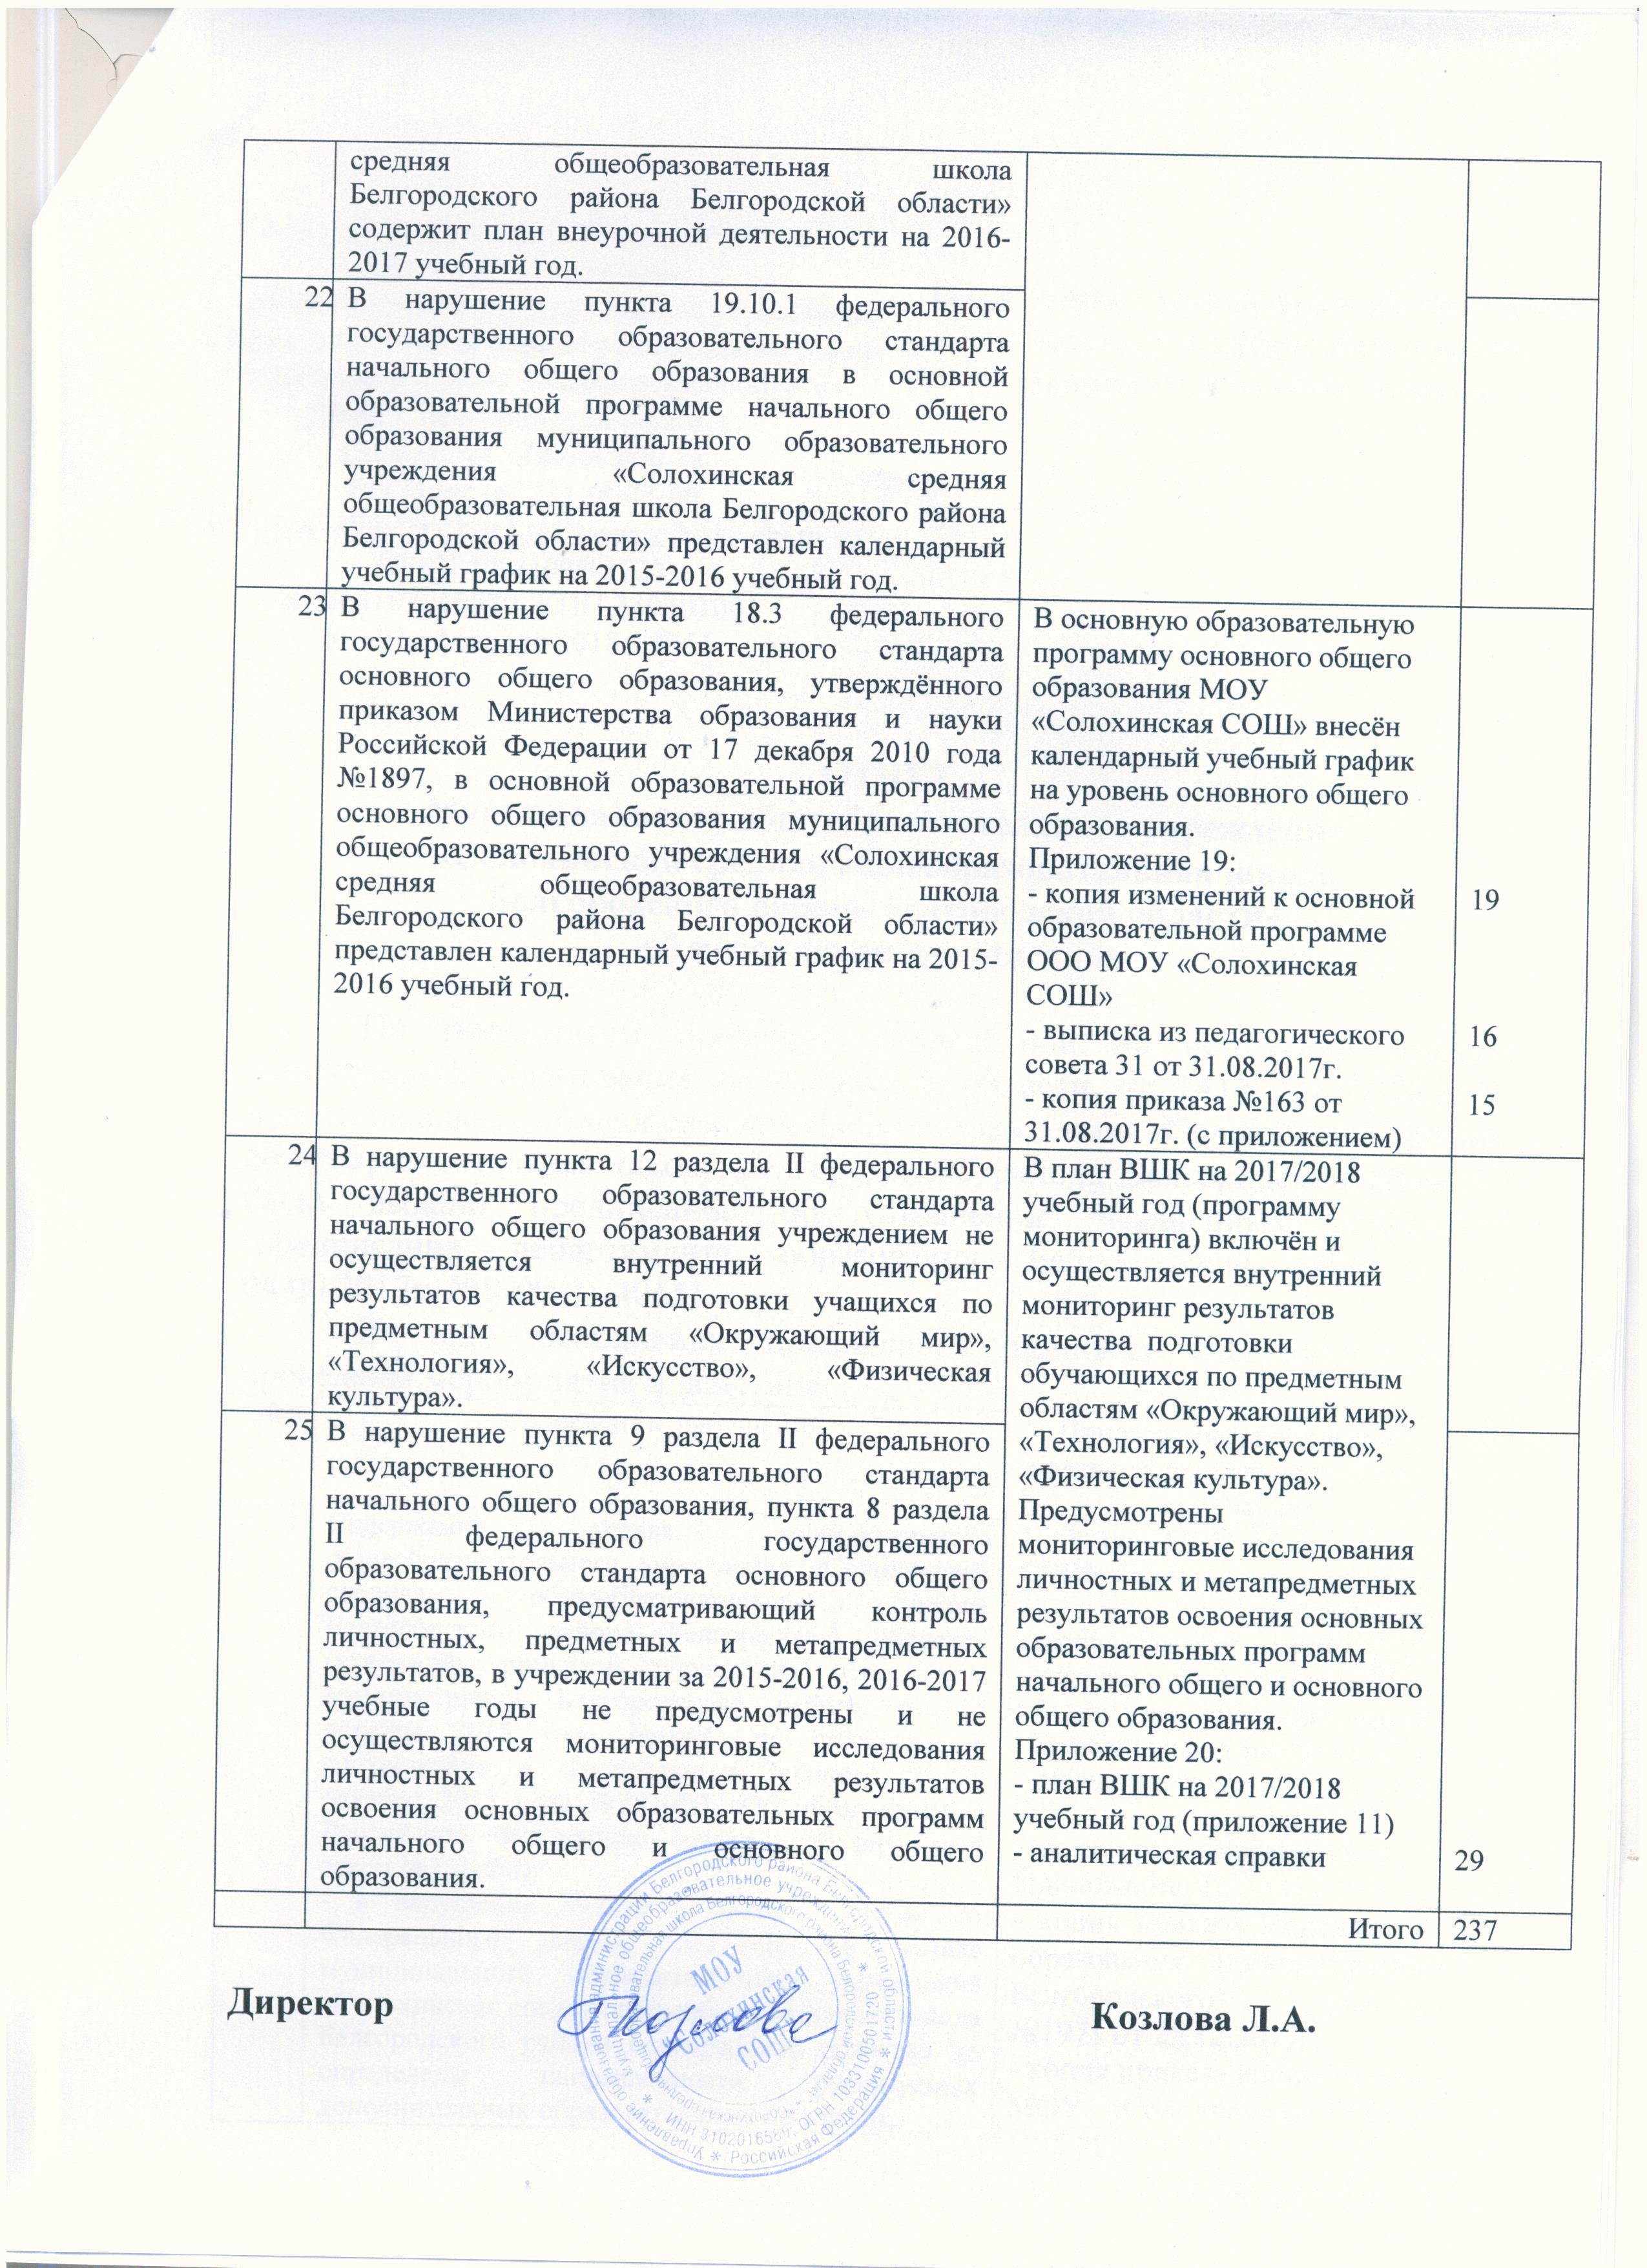
В нарушение пункта 19.10 федерального государственного образовательного стандарта начального общего образования основная образовательная программа начального общего образования муниципального общеобразовательного учреждения «Солохинская средняя общеобразовательная школа Белгородского района Белгородской области» содержит план внеурочной деятельности на 2016-2017 учебный год.
 | В нарушение пункта 19.10.1 федерального государственного образовательного стандарта начального общего образования в основной образовательной программе начального общего образования муниципального образовательного учреждения «Солохинская средняя общеобразовательная школа Белгородского района Белгородской области» представлен календарный учебный график на 2015-2016 учебный год.
 | В нарушение пункта 18.3 федерального государственного образовательного стандарта основного общего образования, утверждённого приказом Министерства образования и науки Российской Федерации от 17 декабря 2010 года №1897, в основной образовательной программе основного общего образования муниципального общеобразовательного учреждения «Солохинская средняя общеобразовательная школа Белгородского района Белгородской области» представлен календарный учебный график на 2015-2016 учебный год. | В основную образовательную программу основного общего образования МОУ «Солохинская СОШ» внесён календарный учебный график на уровень основного общего образования.  Приложение 19:  - копия изменений к основной образовательной программе ООО МОУ «Солохинская СОШ»  - выписка из педагогического совета 31 от 31.08.2017г.  - копия приказа №163 от 31.08.2017г. (с приложением) | 19  16  15
 | В нарушение пункта 12 раздела II федерального государственного образовательного стандарта начального общего образования учреждением не осуществляется внутренний мониторинг результатов качества подготовки учащихся по предметным областям «Окружающий мир», «Технология», «Искусство», «Физическая культура». | В план ВШК на 2017/2018 учебный год (программу мониторинга) включён и осуществляется внутренний мониторинг результатов качества подготовки обучающихся по предметным областям «Окружающий мир», «Технология», «Искусство», «Физическая культура».  Предусмотрены мониторинговые исследования личностных и метапредметных результатов освоения основных образовательных программ начального общего и основного общего образования.  Приложение 20:  - план ВШК на 2017/2018 учебный год (приложение 11)  - аналитическая справки
 | В нарушение пункта 9 раздела II федерального государственного образовательного стандарта начального общего образования, пункта 8 раздела II федерального государственного образовательного стандарта основного общего образования, предусматривающий контроль личностных, предметных и метапредметных результатов, в учреждении за 2015-2016, 2016-2017 учебные годы не предусмотрены и не осуществляются мониторинговые исследования личностных и метапредметных результатов освоения основных образовательных программ начального общего и основного общего образования. |  | 29
 |  | Итого | 237

Директор Козлова Л.А.

